《操作系统》课程实验报告
实验名称 | Linux安装及虚拟机的使用 |  |  |  |  | 实验序号 | 1
姓 名 | 李少奎 | 系院专业 | 信管 | 班 级 | 15 | 学 号 | 0475
实验日期 | 2012年11月 |  | 指导教师 | 丘文峰 |  | 成 绩
一、实验目的和要求
1．掌握如何安装virtualBox
2．熟悉Linux red hat界面环境
3．掌握red hat 的一些简单操作
二、实验预习内容
1．在网上找一些相关内容预习

三、实验设备
1. 操作系统：Linux red hat
2. 安装软件： VirtualBox和red hat
四、实验内容及步骤
1．安装virtualBox

2．在virtualBox中安装Linux red hat

3．进入red hat界面操作
五、实验结果、分析与心得
1.实验结果
练习1a
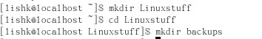
练习1b
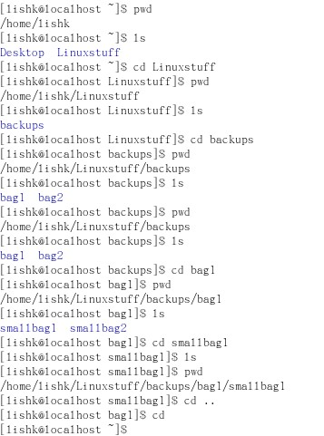
练习2a
练习2b
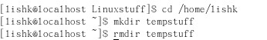
2．分析结果
按命令输入，并无出错。偶尔路径选择或格式出错，更改过来便可以了。
3．心得
因为是第一次接触Linux，操作起来比较生疏，尚不能很好把握，需多实验操作方能更好的掌握。
教师评语：

成绩:

教师签字：

